
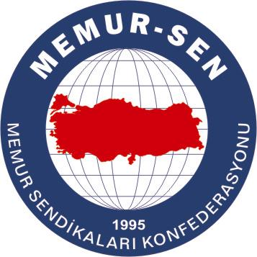
EĞİTİMCİLER BİRLİĞİ SENDİKASI

MEMUR-SEN KONFEDERASYONU
EĞİTİM-BİR-SEN GENEL MERKEZİ
BASIN AÇIKLAMASI

29/02/2007

SENDİKAMIZIN YENİ ARAŞTIRMASI

Sendikamızın yeni araştırması, eğitim çalışanlarının konut ve ulaşım giderleriyle ücretlerinin diğer gider kalemlerine dağılımını tüm gerçekliğiyle ortaya koydu. 13 ilde toplam 1177 kişi ile yapılan araştırmamızda elde edilen bulgular, eğitimcilerin daha iyi şartlarda hizmet üretebilmeleri için atılması gereken adımların belirlenmesinde referans kaynağı teşkil ediyor.
“EĞİTİM ÇALIŞANLARININ YOL VE BARINMA MEMNUNİYETİ” başlıklı araştırmamızın takdimini ve bir özetini sunuyoruz.

